您好，
针对BQ34Z100-G1的铅酸电池学习过程，我想咨询一个问题：
在充电的过程中，要求充电到full，即FC is set；
但是在Achieving The Successful Learning Cycle这个文档中，要求的要严格一些，如下：
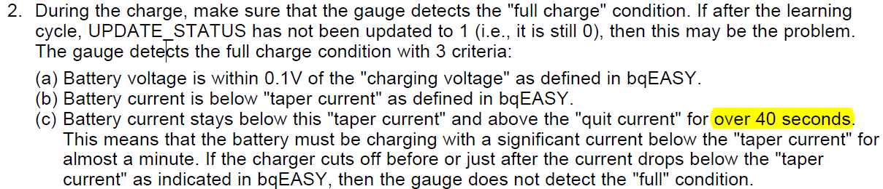
1.我想请问一下，在参数设置中，充电设备的电压值设置为54V，但是已经有3天的充电了，一直没有达到；
充电电流的taper current 设置为15，quit current设置为5，但是目前的参数为下图，
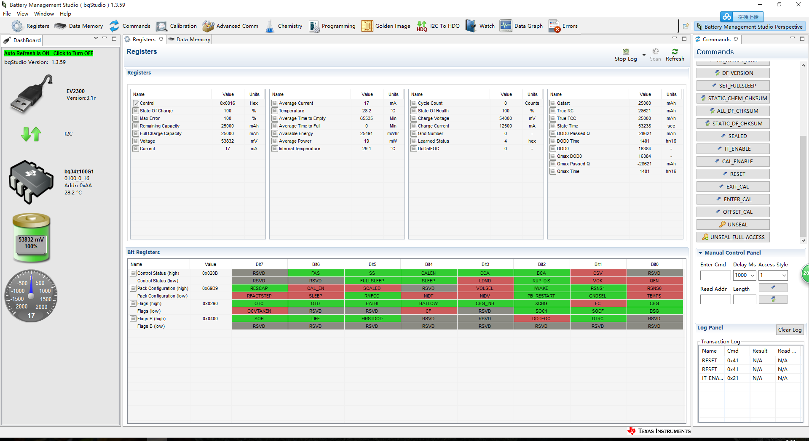

我想通过修改data memory中的参数来达到满足3个条件，但是现在在data memory里面更改充电电压和taper current的值，总是出现写不进去的情况，
我想保证此次充电成功，该采取什么措施呢？
能现在停止充电么？

谢谢！

期待您的回复，祝您工作愉快~

